Национальный исследовательский университет «МЭИ»

Институт радиотехники и электроники

Кафедра радиотехнических систем

Курсовой проект по курсу:

«Аппаратура потребителей СРНС»

Часть 2

Группа: ЭР-15-14

ФИО студента: Блинушов К.В.

ФИО преподавателя: Корогодин И.В.

Москва 2019г.

Построение траектории спутника №2 СРНС GPS в различных системах координат с помощью пакета мат. моделирования MATLAB.

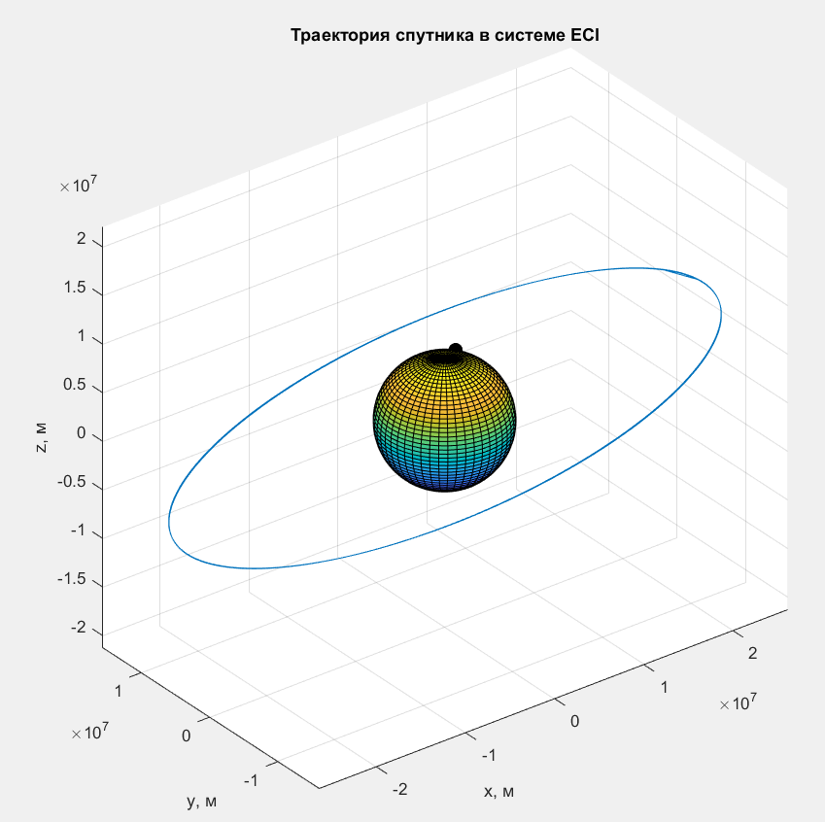

*Рис. 1. Траектория полёта спутника в системе ECI.*

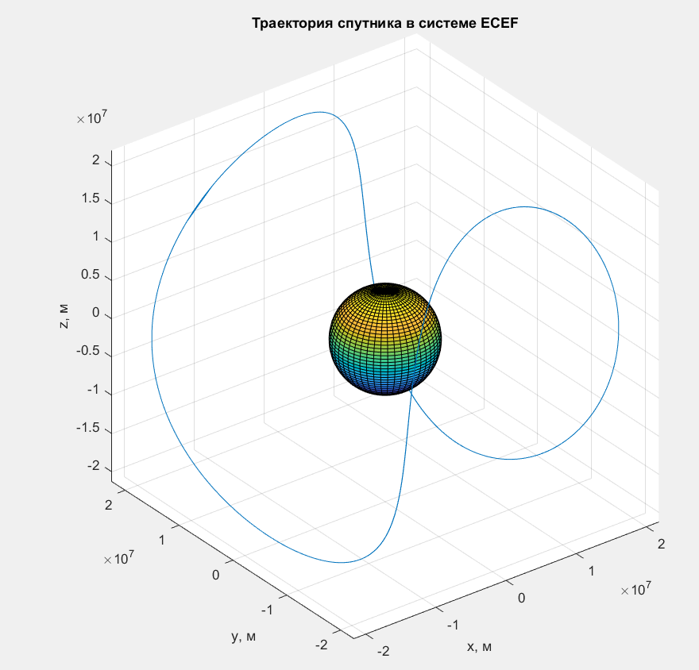

*Рис. 2. Траектория полёта спутника в системе ECEF.*

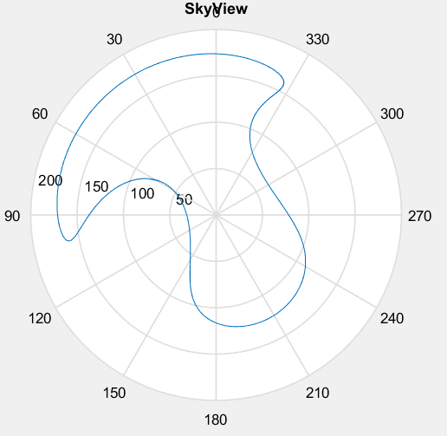

*Рис. 3. Расчётная SkyView траектории спутника.*

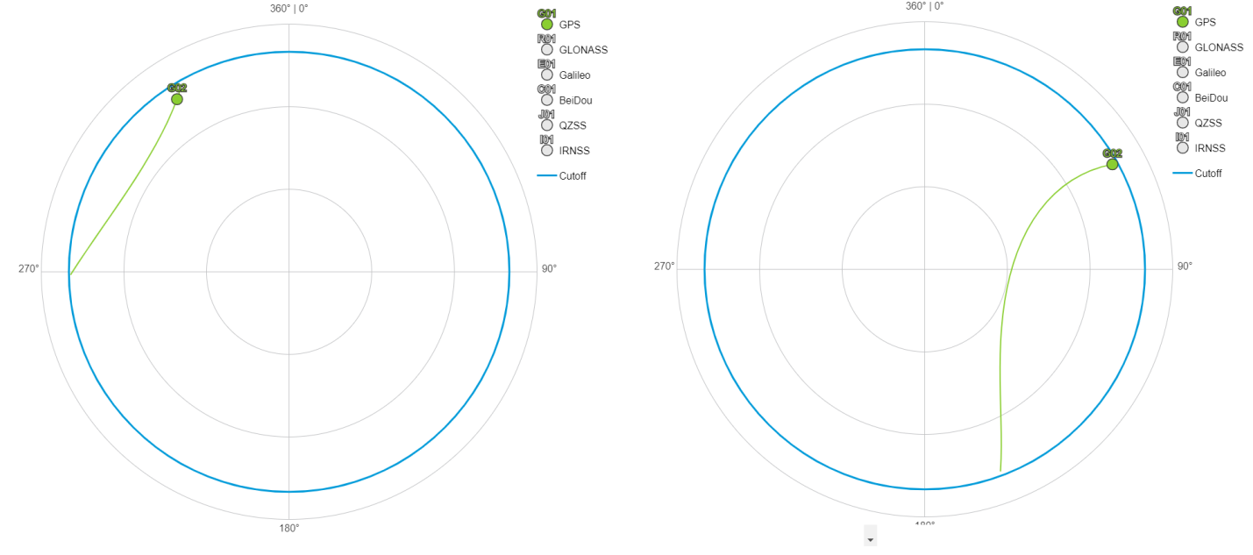

*Рис. 4. SkyView траектории спутника построенная с помощью GNSS Planning online.*

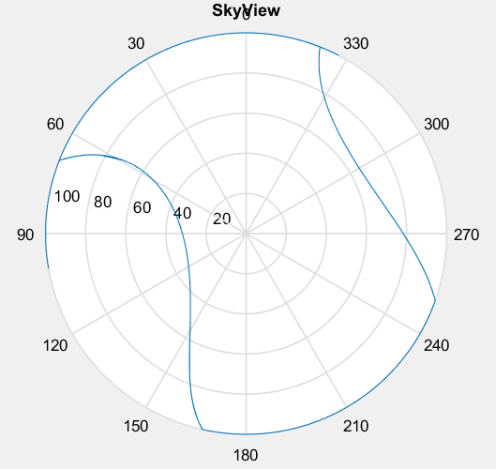

*Рис. 5. Расчётная SkyView траектории спутника при программном ограничении расчёта.*

Листинг программы выполняющей расчёт:

close all

clear

clc

% Исходные данные

A = 26560130.495;

Toe = 288000;

M0 = degtorad(-125.4963);

omega_zero = degtorad(-66.86763);

omega = degtorad(-101.68691);

omega_dot = degtorad(-4.4895e-7);

omega_dot_e = 7.2921151467e-5;

e = 0.01886557;

I0 = degtorad(54.62098);

delta_n = degtorad(2.6707e-7);

M = 3.986005*10^14;

IDOT = degtorad(1.9625e-8);

Cus = 8.1845e-6;

Cuc = -1.1921e-7;

Crs = -2.4938e1;

Crc = 2.1247e2;

Cis = 5.2154e-8;

Cic = 2.4401e-7;

% Решение

for k=1:432000

T = 302400 + k;

Tk = T - Toe;

if (Tk > 302400)

Tk = Tk - 604800;

elseif (Tk < -302400)

Tk = Tk + 604800;

end

n0 = sqrt(M/A^3);

n = n0 + delta_n;

Mk = M0 + n*Tk;

Ek_prev = 0;

while(true)

Ek = Mk + e*sin(Ek_prev);

if (abs(Ek_prev - Ek) <= 0.0000001)

break

end

Ek_prev = Ek;

end

Vk = atan2(((sqrt(1-e^2)*sin(Ek))/(1 - e*cos(Ek))), ((cos(Ek) - e)/(1 - e*cos(Ek))));

Fk = Vk + omega;

delta_Uk = Cus*sin(2*Fk) + Cuc*cos(2*Fk);

delta_Rk = Crs*sin(2*Fk) + Crc*cos(2*Fk);

delta_Ik = Cis*sin(2*Fk) + Cic*cos(2*Fk);

Uk = Fk + delta_Uk;

Rk = A*(1 - e*cos(Ek)) + delta_Rk;

Ik = I0 + delta_Ik + IDOT*Tk;

Wk = omega_zero + (omega_dot - omega_dot_e)*Tk - omega_dot_e*Toe;

xk = Rk*cos(Uk);

yk = Rk*sin(Uk);

xk_fix(k) = xk*cos(Wk) - yk*cos(Ik)*sin(Wk);

yk_fix(k) = xk*sin(Wk) + yk*cos(Ik)*cos(Wk);

zk_fix(k) = yk*sin(Ik);

rangeEcef(k) = sqrt((xk_fix(k))^2 + (yk_fix(k))^2 + (zk_fix(k))^2);

theta = omega_dot_e*Tk;

xk_eci(k) = xk_fix(k)*cos(theta) - yk_fix(k)*sin(theta);

yk_eci(k) = xk_fix(k)*sin(theta) + yk_fix(k)*cos(theta);

zk_eci(k) = zk_fix(k);

rangeEci(k) = sqrt((xk_eci(k))^2 + (yk_eci(k))^2 + (zk_eci(k))^2);

MOS_Lat = 55.75;

MOS_Long = 37.62;

MOS_Height = 150;

[East, North, Up] = ecef2enu(xk_fix(k), yk_fix(k), zk_fix(k), MOS_Lat, MOS_Long, MOS_Height, wgs84Ellipsoid);

R = sqrt(East^2 + North^2 + Up^2);

elevation(k) = -asin(Up/R)*180/pi + 90;

azimuth(k) = atan2(East, North);

end

% Построение SkyView

figure;

polar (azimuth, elevation);

title('SkyView');

grid on;

camroll(90);

% Для построения траекторий

theta = linspace(0, pi, 50);

phi = linspace(0, 2*pi, 50);

[th, ph] = meshgrid(theta,phi);

R = 6.371*10^6;

x = R.*sin(th).*cos(ph);

y = R.*sin(th).*sin(ph);

z = R.*cos(th);

latitude = 55*pi/180;

longitude = 37*pi/180;

MOS_X = R*cos(latitude)*cos(longitude);

MOS_Y = R*cos(latitude)*sin(longitude);

MOS_Z = R*sin(latitude);

% В системе ECEF

figure;

surf(x, y, z);

axis equal;

hold on;

plot3(xk_fix(1,:), yk_fix(1,:), zk_fix(1,:));

axis vis3d;

grid on;

title('Траектория спутника в системе ECEF');

xlabel('x, м');

ylabel('y, м');

zlabel('z, м');

% В системе ECI

figure;

surf(x, y, z);

axis equal;

hold on;

plot3(xk_eci(1,:), yk_eci(1,:), zk_eci(1,:), MOS_X, MOS_Y, MOS_Z, 'k.','MarkerSize', 30);

axis vis3d;

grid on;

title('Траектория спутника в системе ECI');

xlabel('x, м');

ylabel('y, м');

zlabel('z, м');